פרוייקט סופי בקורס ויזואליזציה של מידע

**Global Warming 1961 – 2019**

**להוסיף תמונה**

**מגישים –**

רועי אלפסי –

ליאור בן דוד -

תוכן עניינים –

**1. הקדמה –**

**לינק לפרוייקט -**

**1.1 - התחממות גלובלית-**

התחממות גלובלית הוא מונח המשמש לתיאור עלייה בטמפרטורה הממוצעת של פני השטח של כדור הארץ. תהליך זה החל במאתיים השנים האחרונות כתוצאה מהמהפכה התעשייתית, והוא מתרחש בקצב חסר תקדים במהלך מאה השנים האחרונות.

**1.2- בחירת הנושא-**

ניסינו למצוא נושא אשר יעניין את שנינו. לאחר חיפוש נרחב והחלפת מספר נושאים בחרנו בנתוני ההתחממות הגלובלית במהלך השנים משום שלשנינו איכפת מהעולם בו אנו חיים ומהמצב ההתחממות שהולך ומחמיר עם השנים, תופעה שמשפיעה על כלל תחומי החיים.

**1.3 - הוויזואליזציה שלנו-**

בעקבות הסקרנות והעניין שלנו, רצינו לבדוק בכמה מעלות טמפ' העולם עלתה בין השנים 1961 עד 2019 ומהו קצב העליה החודשי והשנתי של כל מדינה.

המשתמשים הפוטנציאלים לויזואליזציה שלנו הם אנשים המתעניינים בתהליך ההתחממות הגלובלית שמעוניינים לדעת מה קצב העלייה השנתי והחודשי ע"פ מדינה ובאופן כללי בעולם. הנושא יכול לעניין גם חוקרים העוסקים בנושא וגם אנשים שבאופן כללי מתעניינים במצב.

**2. תיאור הנתונים-**

הנתונים נלקחו מאתר Kaggle מ Dataset בשם Temperature change - <https://www.kaggle.com/sevgisarac/temperature-change>

המכיל מידע מפורט על טמפ' וסטיות התקן שנמדדו בכל חודש לאורך השנים 1961-2019 במדינות שונות בעולם. הקובץ מכיל 9657 רשומות אותן ערכנו כך שיתאימו למה שרצינו להציג כפי שמתואר בסעיף 5.1, כל רשומה מתארת את הטמפ'/ סטיית התקן הממוצעת שנמדדה עבור מדינה מסוימת בחודש מסוים עבור כל השנים בין 1961-2019. לדוגמה:

**3. רעיונות ותכנונים-**

בתחילת העבודה חשבנו להציג את הנתונים בRadar Chart- יחד עם ציר של שנים כך שהרדאר ישתנה בהתאם לשנה אותה בחרנו. לאחר שיצרנו אותו ראינו שהמידע לא מוצג בצורה הנוחה ביותר ואפילו טיפה מבלבל משום שהטמפ' מקבלת גם ערכים שליליים ולכן צורת הצגה זו אינה מתאימה לנתונים.

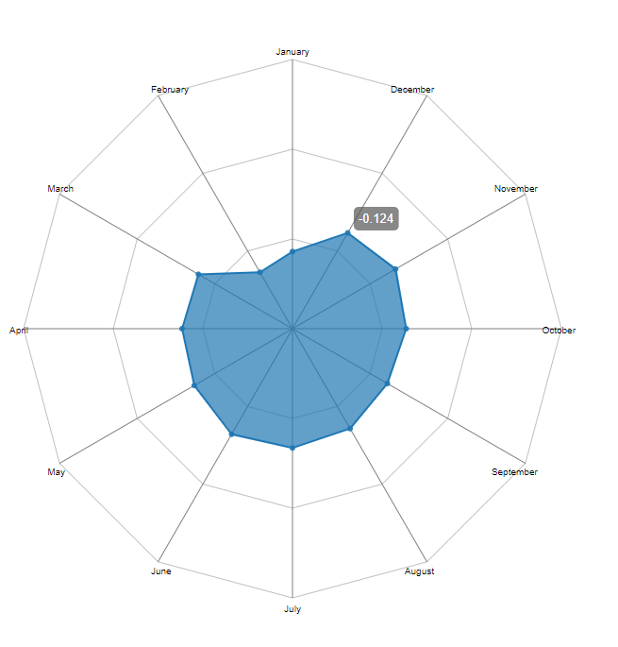

לאחר שפסלנו את הרעיון הקודם, החלטנו ליצור dashboard אינטראקטיבי הבנוי מכמה ויזואליזציות יחסית פשוטות שהמרכזית שבהן היא מפה כורופלתית המציגה את המדינות בצבעים שונים בהתאם לטמפ' הממוצעות בשנה שנבחה.

יצרנו ציר זמן של שנים ועבור כל שנה שנבחרה בציר הזמן ובנוסף עבור מדינה שנבחרה במפה רצינו להציג את הטמפ' הממוצעת החודשית ב- Bar Chart , אך לאחר מחשבה נוספת הבנו שעדיף להציג את הנתונים ב Line Chart משום שכאשר מוסיפים כמה מדינות, ה- Bar Chart נראה עמוס מאוד ויותר קשה להשוות את הנתונים עבור מדינות שונות.

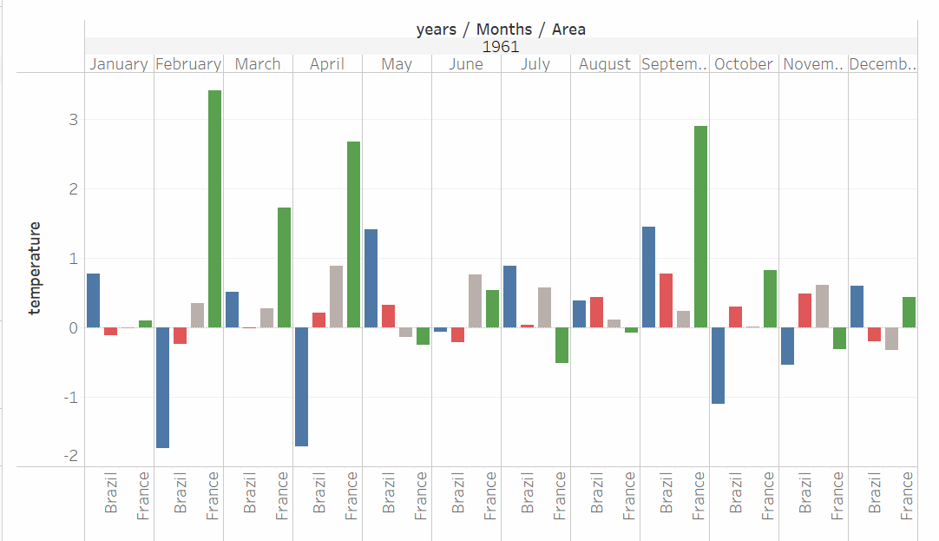

**4. הסבר על הפתרון שלנו-**

**4.1 בחירת הפתרון-**

בפתרון שלנו בחרנו להציג מפה כורופלתית, ציר זמן של שנים ושני גרפים קוויים, אחד עבור שינוי טמפ' מהממוצע לאורך השנים והשני עבור שינוי טמפ' מהממוצע בכל חודש בשנה המוצגת בציר הזמן.

בנוסף, הוספנו ציטוטים מפי מפורסמים מהעולם, חלקם מאמינים וחלקם לא מאמינים בהתחממות גלובלית.

ציר הזמן משמש כפילטר למפה ופילטר לשינוי הממוצע בכל חודש בשנה ספציפית.

המפה, בנוסף להיותה מפה כורופלתית המציגה את הממוצע השנתי של שינוי הטמפ' עבור כל מדינה, הינה משמשת כפילטר עבור הגרפים הקוויים כך שכשבוחרים מדינה ניתן לראות את הגרף שינוי המעלות שלה לאורך כל השנים ובשנה הספציפית המוצגת בציר הזמן.

ניתן לבחור עד 4 מדינות במפה לצורך השוואתן.

כאשר רוצים לבחון תהליך עולמי צריך להראות את הנתונים העולמיים ודרך נעימה לעין הינה באמצעות מפה ולכן בחרנו להציג את המידע באמצעות מפת עולם עם ציר זמן של שנים המאפשרת לנו להראות את השינוי שקרה בכל השנים וגם את השינוי שקרה בכל מדינה ומדינה.

רצינו שתהיה אפשרות להתמקד בכל מדינה כדי לבחון את הנתונים בצורה יותר מדויקת וכן לערוך השוואות בין מדינות שונות. ניתן לעשות זאת ע"י בחירת מספר מדינות מהמפה ובכך הגרף שמציג את השינוי החודשי והגרף המציג את השינוי השנתי עבור כל אחת מהמדינות משתנה בהתאם לבחירת המדינות ולשנה שנבחרה.

בכל אחת מהוויזואליזציות בDashboard יש Tooltip:

עבור מפת העולם- כאשר עוברים מעל מדינה ניתן לראות את שם המדינה והטמפ' שלה באותה שנה, במידה והמידע קיים.

עבור הLineChart של השנים- כאשר עוברים מעל מדינה ניתן לראות את השנה ואת הפרש הטמפ' מהממוצע באותה שנה, במידה והמידע קיים**.**

עבור הLineChart של החודשים- כאשר עוברים מעל מדינה ניתן לראות את הפרש הטמפ' מהממוצע באותה שנה ובאותו חודש, במידה והמידע קיים.

**4.2- יתרונות-**

* ניתן לראות את מגמת ההתחממות הגלובלית לאורך השנים בצורה ברורה ודינאמית.
* הוויזואליזציה מאוד ידידותית למשתמש ומציגה את המידע בצורה אינטראקטיבית.
* המידע מוצג בצורה ברורה תוך הסתרת מידע שאינו רלוונטי.
* יש שימוש כפול במפה, האחד להצגת המידע בתור מפה כורופלתית שמשתנה עם השנים, והשני בתור פילטר עבור בחירת המדינות.
* בחירת המדינות הרצויות מוגבל ל4 מדינות בו זמנית כדי לא ליצור עומס בגרפים.
* הגרפים מוצגים עם נקודות ציון אשר מאפשרות לראות בבירור את הערכים ולהשוות אותם.
* הסקאלות בגרפים הקוויים מותאמות באופן אוטומטי למידע הרלוונטי לסינון הנוכחי.

**4.3 – חסרונות-**

* מציאת מדינה ספציפית דורשת ידע בגיאוגרפיה
* יש מדינות שחסר בהן מידע עבור חלק מהשנים ויש מדינות שאין עבורן מידע כלל.
* המידע קיים רק עד שנת 2019

**4.4 .מיפויים קיימים -**

* ציר זמן (סליידר) מצביע בתחילתו על שנת 1961 וניתן להזיז אותו לאורך כל השנים עד שנת 2019. בכל גרירה של ציר הזמן המפה תעדכן את צבעה ע"פ הנתונים של אותה שנה.   
  בנוסף גם הגרף הקווי החודשי יתעדכן בהתאם. נוסף על כך, עבור כל שנה יוצג ציטוט שונה הנוגע להתחממות גלובלית.
* מפה - בנוסף להיותה מפה כורופלתית המציגה את הממוצע השנתי של שינוי הטמפ' עבור כל מדינה, הינה משמשת כפילטר עבור הגרפים הקוויים כך שכשבוחרים מדינה ניתן לראות את הגרף שינוי המעלות שלה לאורך כל השנים ובשנה הספציפית המוצגת בציר הזמן.

**5. הסבר על יישום-**

**5.1- עיבוד מוקדם של הנתונים –**

העיבוד הראשוני של המידע היה למחוק את סטיית התקן מהdataset- - בעזרת pandas.

ביצענו התאמה של כל מדינה לקיצור המוכר שלה באמצעות R על ידי השוואה עם קובץ נתונים נוסף המכיל "מילון" עם שם המדינה והקיצור שלה.

חישבנו את הממוצע העולמי של שינוי הטמפרטורה עבור כל חודש בכל שנה בטווח הנתונים - בעזרת R. בנוסף הוספנו עבור כל חודש את המספר שלו ינואר - 1 , פברואר - 2 וכו'... – בעזרת Excel

חישבנו את הממוצע השנתי עבור כל מדינה ובנוסף חישבנו את הממוצע העולמי של שינוי הטמפרטורה בכל שנה - בעזרת R.

**5.2- איך הוויזואליזציה עובדת –**

כאשר פותחים את הוויזואליזציה ניתן לראות את מפה כורופלתית של העולם, בנוסף גרפים המציגים את שינוי הטמפרטורה העולמי מהממוצע בכל שנה ובכל חודש בשנה המוצגת (בסליידר).

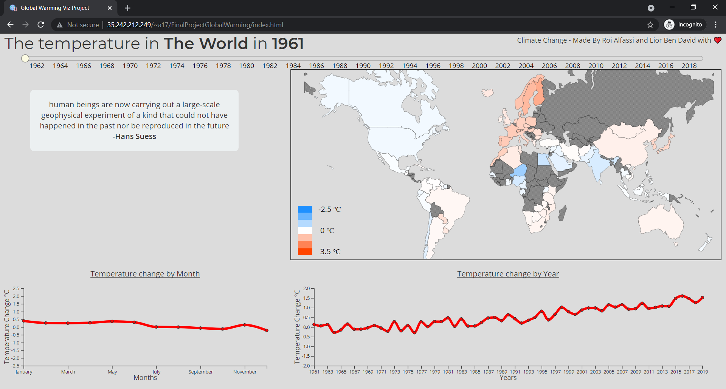

ניתן לפלטר את הוויז לפי שנים, ובהתאם לראות כיצד משתנה המפה, משתנה הציטוט ומשתנה הגרף על פי החודשים. (ניתן לראות את השינוי לאורך השנים ואת זה שבשנים הראשונות לרוסיה לא היה מידע).

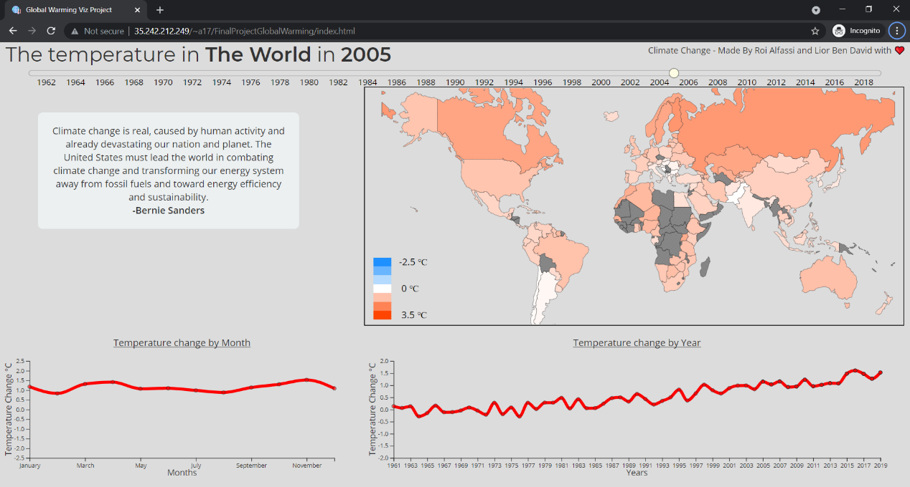

ניתן לבחור עד 4 מדינות. כל מדינה מופיעה בצבע משלה. עבור כל מדינה יופיע גרף שינוי הטמפרטורה שלה לאורך השנים ושינוי הטמפרטורה שלה בשנה המוצגת בציר הזמן.

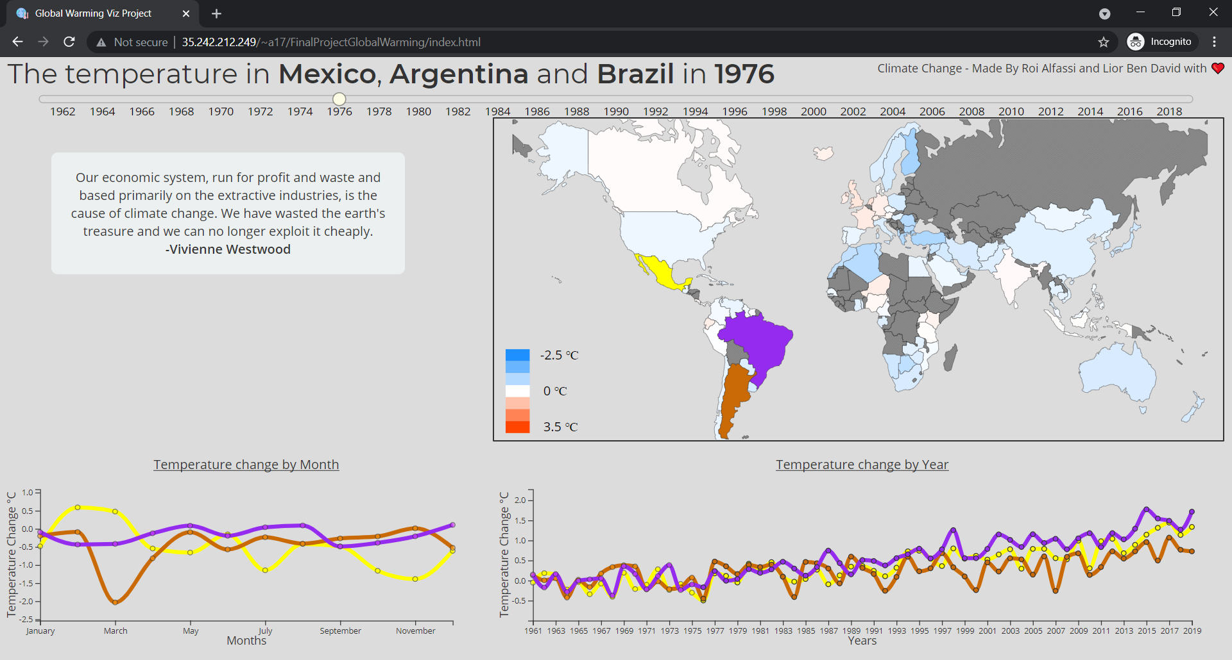

כאשר מנסים לבחור יותר מ-4 מדינות קופצת ההתראה הבאה:

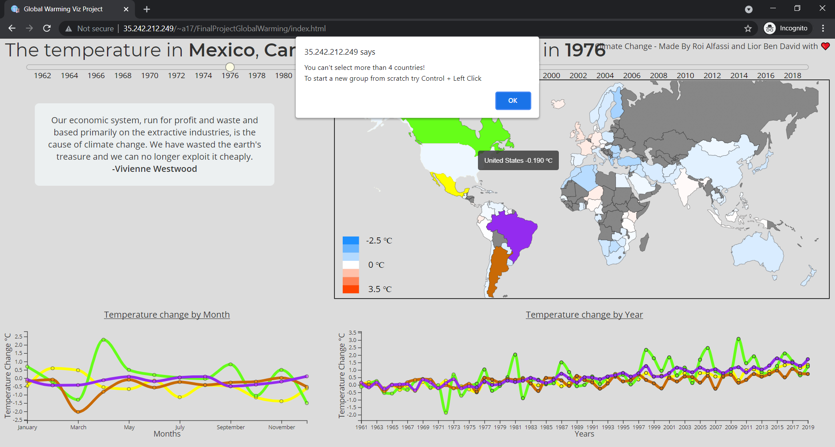

ניתן לראות כי ה-Tooltip במפה מציין את השינוי של הטמפרטורה מהממוצע של המדינה באותה שנה .

ניתן לראות כי ה-Tooltip ב- Line Chart של השנים מציין את השינוי של הטמפרטורה מהממוצע של המדינה באותה שנה .

ניתן לראות כי ה-Tooltip ב- Line Chart של השנים מציין את השינוי של הטמפרטורה מהממוצע של המדינה באותו חודש .

כאשר הצבע מייצג את המדינה

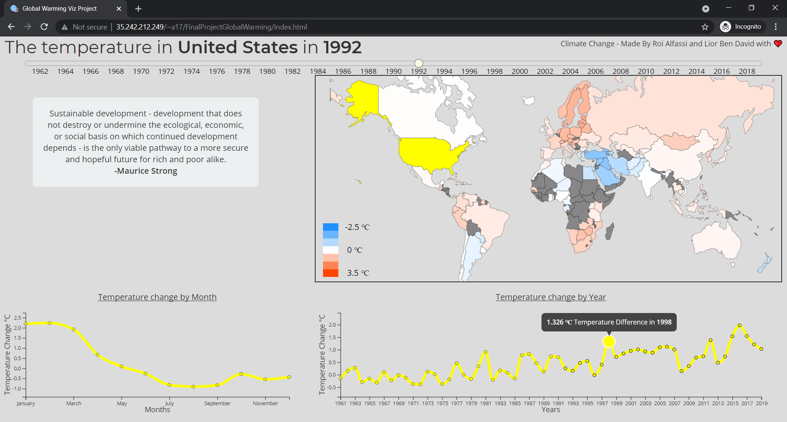

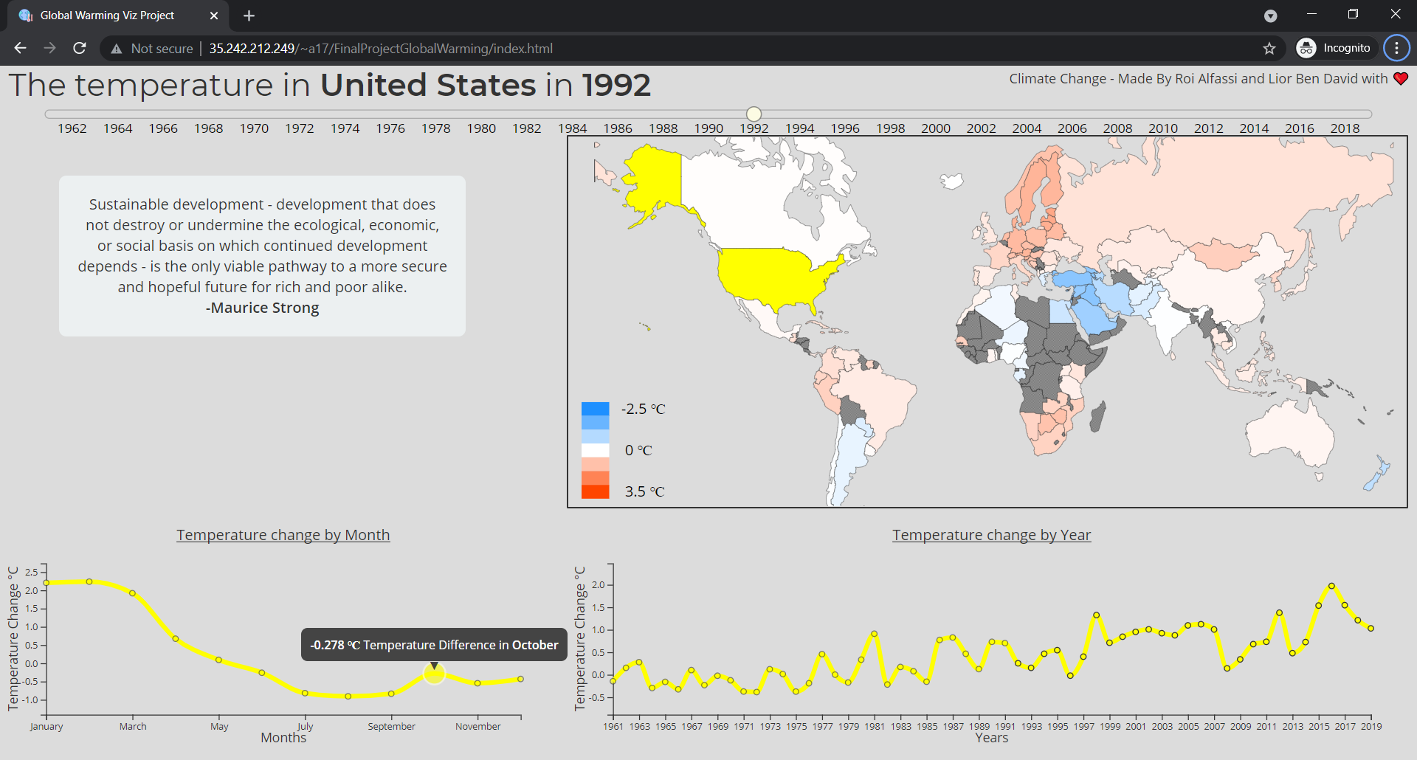

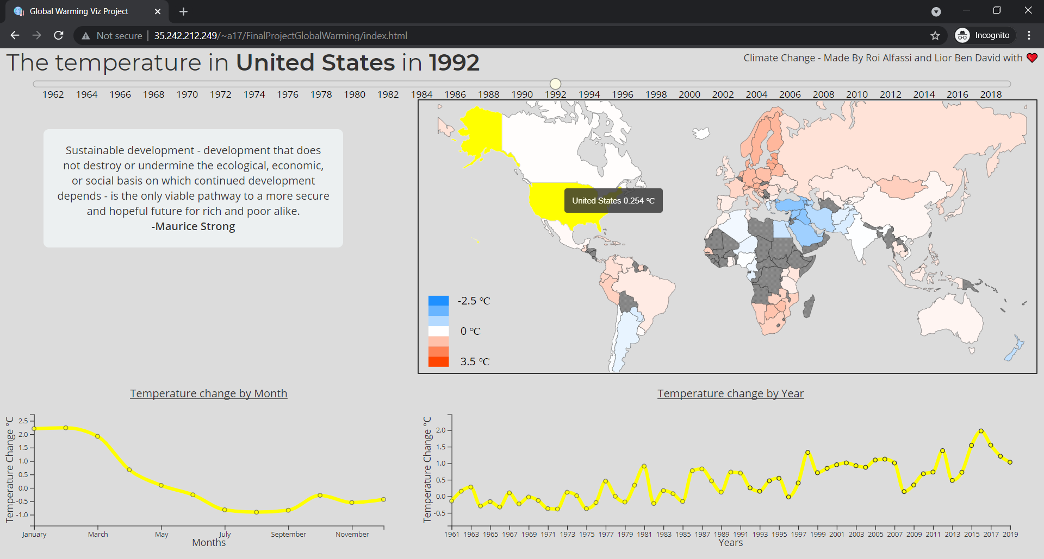

3.5 .כתיבת הקוד

מקורות לרעיונות ודוגמאות:

<https://ourworldindata.org/grapher/average-height-of-women>

<https://www.kaggle.com/sevgisarac/climate-change>

<https://github.com/ayydany/Olympics-Visualization>

תיאור הקוד

הקוד בנוי מקובץ HTML יחיד המכיל את הקישורים לכל אחד מהסקריפטים הCSS והמידע שנמצא בCSV.

ספריות שנעזרנו בהן:

jQuery v3.3.1 •

D3 •

קטעי קוד שהשתמשנו בהם:

• על מנת לממש את פונקציונליות המפה, השתמשנו במפה הנמצאת בגיט הבא:

<https://github.com/ayydany/Olympics-Visualization/blob/master/js/worldmap.js>

<https://github.com/ayydany/Olympics-Visualization/blob/master/css/worldmap.css>

<https://github.com/ayydany/Olympics-Visualization/blob/master/csv/dictionary.csv>

<https://github.com/ayydany/Olympics-Visualization/blob/master/js/worldmap/simple_map.json>

את הנתונים התאמנו למפה שנמצאת בוויזואליזציה הזו.

• לצורך מימוש ה-Chart Line נעזרנו בקוד הבא:

<https://github.com/ayydany/Olympics-Visualization/blob/master/js/linechart.js>

את הציטוטים עיצבנו בעזרת:

<https://codepen.io/marceloag/pen/fDmtq>

את ה-Legend עיצבנו בעזרת:

<https://d3-legend.susielu.com/>

והתודה הכי גדולה ל:

Stackoverflow.com